{{CompanyLogo}}

{{CompanyName}}

{{ProductName}}

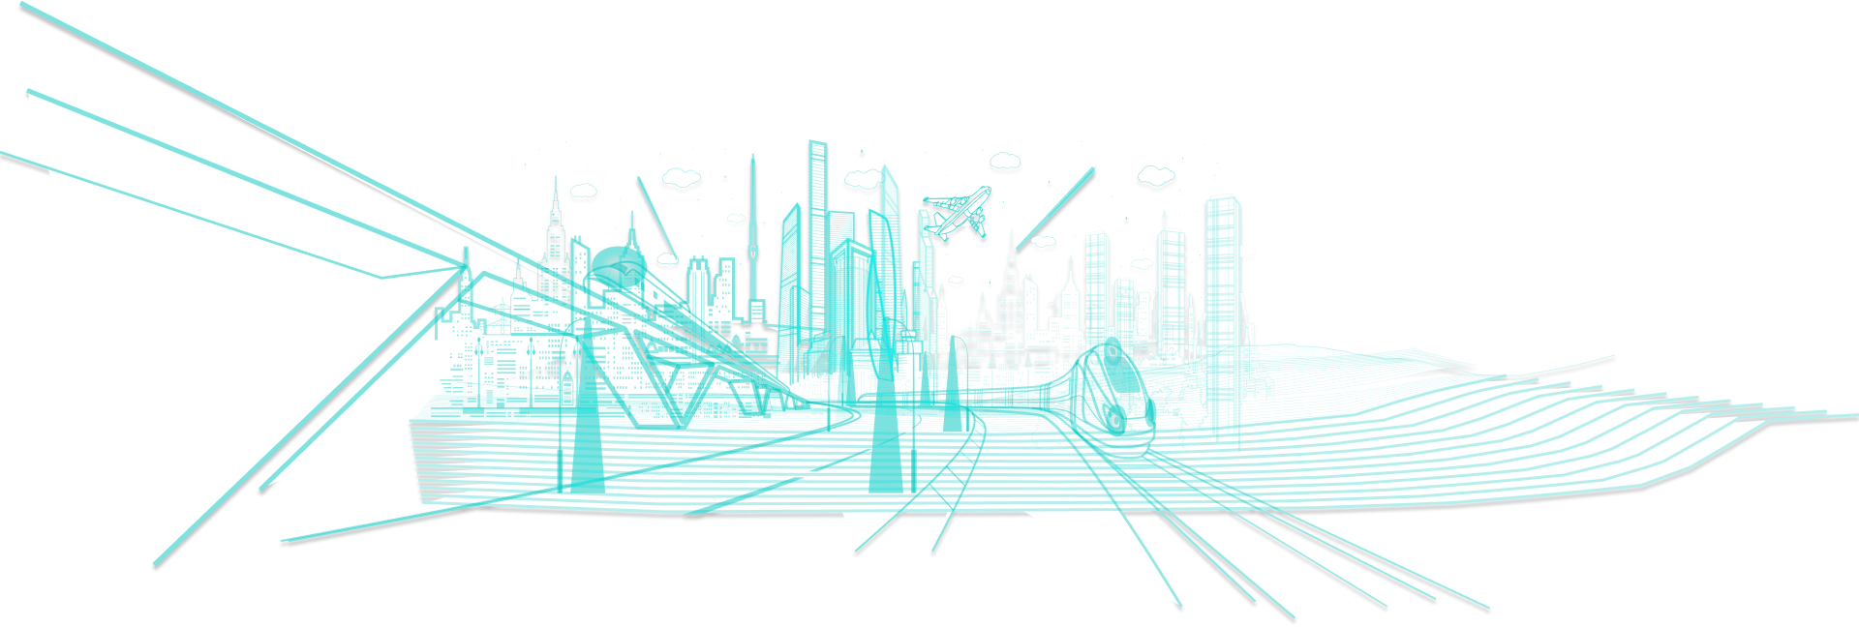

Summary

Предлагаем для инвестирования компанию {{CompanyName}}. {{CompanyDesc}}.

Наш продукт – {{ProductName}}. {{ProductDesc}}.

Уникальность: {{ProductUnic}}.

Локализация: {{ProductCountry}}.

Рынок: {{MarketName}}. {{MarketDesc}}.

Конкуренты: {{CompetitorsDesc}}. {{ProductBest}}.

Наши клиенты: {{ClientsDesc}}.

Награды и достижения: {{Achievements}}.

Инвестиции и гранты: {{Grants}}.

Пилотные проекты: {{PilotProjects}}.

Выручка компании в 2020 году составила {{income2020}}, в 2021 году – {{income2021}}. Прогнозируемая выручка в 2022 году – {{income2022}}.

Продукт {{ProductName}}

{{ProductDesc}}

{{ProductPhoto}}

Функционал: {{ProductFunc}}.

Технология: {{ProductTech}}.

Технологический стек: {{ProductStack}}.

Пилотные проекты:

{{PilotProjects}}.

Жесткая Бизнес-модель

Целевая аудитория: {{TargetAudience}}.

Схема продажи продукта: {{SalesScheme}}.

Каналы продаж: {{SalesChannels}}.

Идеальный клиент: {{PerfectClient}}.

Рынок {{MarketName}}

{{MarketDesc}}

Анализ рынка

Раньше:

{{MarketChangeBefore}}

Сейчас:

{{MarketDesc}}

Через 3 года:

{{MarketChangeAfter3}}

Через 10 лет:

{{MarketChangeAfter10}}

Наши конкуренты – {{CompetitorsDesc}}

Почему мы лучше? – {{ProductBest}}

Результаты за последние

2 года

2021 год

Выручка - {{income2021}}.

{{Results2021}}

2022 год

Выручка - {{income2022}}.

{{Results2022}}

Наши ближайшие планы:

{{FuturePlans}}

Наша команда

{{TeamDesc}}

Команда состоит из {{MembersCount}} сотрудников:

{{memberphoto1}}

{{fio1}}

{{job1}}

{{experience1}}

{{memberphoto2}}

{{fio2}}

{{job2}}

{{experience2}}

{{memberphoto3}}

{{fio3}}

{{job3}}

{{experience3}}

{{memberphoto4}}

{{fio4}}

{{job4}}

{{experience4}}

{{memberphoto5}}

{{fio5}}

{{job5}}

{{experience5}}

Планы развития

{{FuturePlans}}

Как компания планирует использовать инвестиции:

{{InvestmentPlans}}

План на 2023 год: {{Plans2023}}

План на 2024 год: {{Plans2024}}

Условия сделки

{{InvestmentTerms}}

Цель: {{InvestmentGoal}}

Контакты представителя компании для связи:

{{AuthorName}}

Номер телефона - {{AuthorName}}

Почта - {{AuthorPhone}}

Telegram - {{AuthorEmail}}

Дополнительные вопросы

{{new1}}

{{new2}}

{{new3}}

{{new4}}

{{new5}}

{{new6}}

{{new7}}

{{new8}}

{{new9}}

{{new10}}

{{new11}}

{{new12}}

{{new13}}

{{new14}}

{{new15}}